Sbor dobrovolných hasičů ve Lhotce
Vás srdečně zve na 18. ročník pohárové soutěže
„O putovní pohár obce Lhotka“

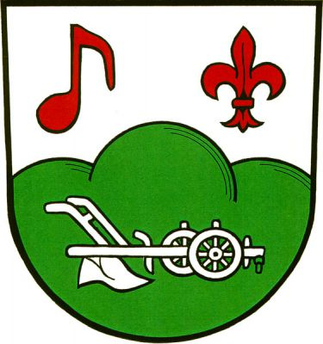
Datum konání: 28. 8. 2021
Místo konání: sportovní areál KUŘÍN
Čas: od 13:30 prezentace, ve 14:00 start domácího družstva
Disciplína: požární útok s prodlužovaným levým proudem
Kategorie: muži, ženy
Startovné: 150,-Kč za družstvo
Výstroj: přilba, opasek
Nářadí k provedení PÚ: PS-12, savice 2ks, sací koš, hadice B 2ks, rozdělovač,
hadice C 4ks, proudnice 2ks, klíče na savici 2ks
Podmínky provedení PÚ:-koš na základně na papír
-spojky na základně na zuby
-koš musí být po vytažení z kádě našroubován
-savice se může dotýkat země
-sací vedení nemusí být sešroubováno
-čára výstřiku je nedotknutelná
-družstvo o max. počtu 8 členů
-v družstvu žen smí startovat 1 muž na jakékoliv pozici+2 půjčené závodnice
-v družstvu smí startovat celkem 3 půjčení závodníci v domovském dresu
-při prasknutí hadice se pokus opakuje
-družstvo není hodnoceno při nedokončení PÚ do 2 min.
POZOR pro pokus je jen JEDNA KÁĎ VODY – voda se nedoplňuje

Provedení PÚ: Klasický požární útok na 2B z nadzemní nádrže, s prodlužovaným levým proudem.
Při poruše časomíry bude soutěž doměřena stopkami. Proti rozhodnutí hlavního rozhodčího
není odvolání.

!!! Každé družstvo soutěží na vlastní nebezpečí !!!

Prosíme všechny závodníky, aby respektovali aktuální nařízení vlády ČR!!!

Kontakt a rezervace pořadí: Ondřej Pečínka, tel. 737482711

Na vaši účast se těší hasiči ze Lhotky

Ondřej Pečínka Josef Urbiš
velitel starosta

